МІНІСТЕРСТВО ОСВІТИ І НАУКИ УКРАЇНИ

НАЦІОНАЛЬНИЙ УНІВЕРСИТЕТ "ЛЬВІВСЬКА ПОЛІТЕХНІКА"

Кафедра систем штучного інтелекту



ЗВІТ № 5 **з курсу “ОБДЗ”** на тему:

**«Виконання теоретико-множинних операцій реляційної алгебри**

# засобами SQL»

**Виконав:**

студент групи КН-208

Фіняк М.В.

**Викладач:** Якимишин Х.М.

# Лабораторна робота №5

**Мета роботи:** Розробити SQL запити для виконання операцій реляційної алгебри: об’єднання, перетину, різниці, декартового добутку.

# Короткі теоретичні відомості

Реляційна алгебра – це множина операцій, що виконуються над відношеннями і мають за мету утворення нових відношень або їх станів. Реляційна алгебра визначає операції, які однаковим чином реалізуються в усіх базах даних реляційного типу, незалежно від їх змісту і технологій, за допомогою яких вони реалізовані. Тобто реляційна алгебра представляє собою процедурну мову обробки реляційних таблиць.

Об’єднанням двох відношень R та S з відповідними множинами атрибутів (A1,

A2 ,..., An ) називається відношення T , що має ту саму множину атрибутів ( A1 , A2,..., An ) , а його інформаційне наповнення утворюється кортежами першого та другого відношень за вилученням повторень.

Перетином двох відношень R та S з відповідними множинами атрибутів (A1,

A2,..., An ) називається відношення T , що має ту саму множину атрибутів ( A1 , A2,..., An ) , а його інформаційне наповнення утворюється кортежами, які є спільними для цих двох відношень:

Різницею двох відношень R та S з відповідними множинами атрибутів (A1,

A2,..., An ) називається відношення T , що має ту саму множину атрибутів ( A1 , A2 ,..., An ) , а його інформаційне наповнення утворюється кортежами першого відношення за вилученням кортежів, які є спільними з другим відношенням:

Декартовим добутком двох відношень R та S з відповідними множинами атрибутів (A1, A2 ,..., An ) та (B1 , B2 ,..., Bm ) називається нове відношення T , множина атрибутів якого складається з об’єднання множини атрибутів двох відношень, а кожен кортеж інформаційного наповнення утворюється шляхом конкатенації (сполучення) кожного кортежу першого відношення з кожним кортежем другого відношення.

Для реалізації теоретико-множинних операцій на мові SQL використовують директиву SELECT, спрощений опис якої наведено далі, а також функції роботи з множинами значень IN(), NOT IN().

SELECT

[ALL | DISTINCT | DISTINCTROW ] елемент_вибірки [, елемент_вибірки]

[FROM перелік_таблиць]

[WHERE умова_відбору] ***елемент_вибірки***

Вираз, або назва поля, значення якого потрібно вибрати. Символ «*» позначає всі поля.

***перелік_таблиць***

Назва таблиці, з якої здійснюється вибір значень.

## умова_відбору

Вказує умови відбору потрібних записів. ***DISTINCT | DISTINCTROW***

Видалення з результату рядків-дублікатів. За замовчуванням вибираються всі рядки.

Для того, щоб виконати операцію об’єднання таблиць, потрібно за допомогою команди **UNION** об’єднати результати вибору рядків з двох, або більше, таблиць.

Наведемо синтаксис команди.

SELECT ...

UNION [ALL | DISTINCT] SELECT ...

[UNION [ALL | DISTINCT] SELECT ...]

# Хід роботи

Перед виконанням завдання, потрібно сформувати дві таблиці з однаковими множинами атрибутів. Візьмемо за основу таблицю замовлень order і виконаємо вибір двох множин записів, які перетинаються. Результат збережемо в таблицях order1 і order2.

*Таблиця order :*

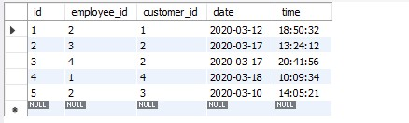

**CREATE TABLE restaurant.order1**

**AS SELECT id, employee_id, customer_id, date, time FROM restaurant.order WHERE (date < '2020-03-18' AND date > '2020-03-07');**

*Таблиця order1 :*

**SELECT * FROM restaurant.order1;**

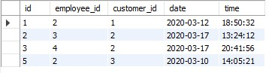

**CREATE TABLE restaurant.order2**

**AS SELECT id, employee_id, customer_id, date, time FROM restaurant.order**

**WHERE (date < '2020-03-20' AND date > '2020-03-12');** *Таблиця order2 :*

**SELECT * FROM restaurant.order2;**

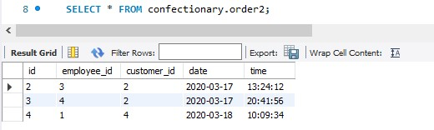

1. Запит на виконання об’єднання order1 i order2 :

**SELECT * FROM restaurant.order1**

**UNION SELECT * FROM restaurant.order2 ;**

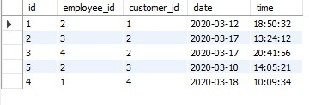

1. Запит на виконання перетину :

**SELECT * FROM restaurant.order1**

**WHERE id IN (SELECT id FROM restaurant.order2);**

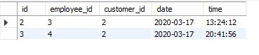

1. Запит на виконання різниці order2 i order1 :

**SELECT * FROM restaurant.order2**

**WHERE id NOT IN (SELECT id FROM order1);**



1. Запит на виконання декартового добутку двох таблиць :

**SELECT * FROM restaurant.order1, restaurant.order2;**

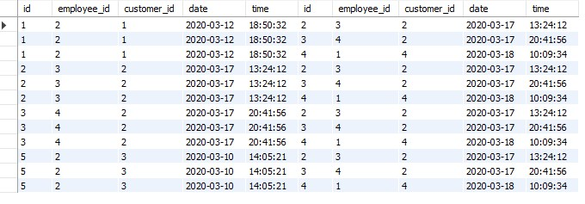

**Висновок :** під час виконання даної лабораторної роботи я навчився розробляти SQL запити для виконання операцій реляційної алгебри: об’єднання, перетину, різниці, декартового добутку.